SIDiR na
Uniwersytecie Mikołaja Kopernika
w Toruniu

Organizatorzy:
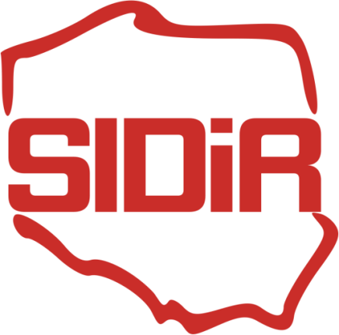
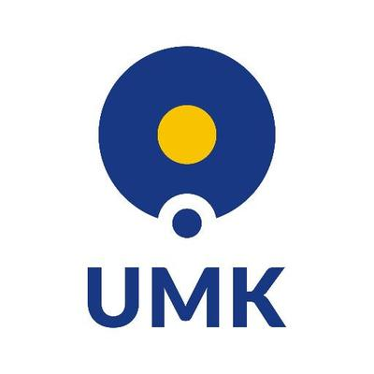

Koło Młodych Profesjonalistów
Stowarzyszenia Inżynierów Doradców i Rzeczoznawców
oraz Katedra Inwestycji i Nieruchomości
Wydziału Nauk Ekonomicznych i Zarządzania
Uniwersytetu Mikołaja Kopernika w Toruniu
przy współpracy
Studenckiego Koła Naukowego Inwestycji i Nieruchomości
2 kwietnia 2019 r., godz. 8:30
Toruń, ul. Gagarina 13 A
Zaproszenie
W imieniu Koła Młodych Profesjonalistów Stowarzyszenia Inżynierów Doradców i Rzeczoznawców oraz Katedry Inwestycji i Nieruchomości Wydziału Nauk Ekonomicznych i Zarządzania Uniwersytetu Mikołaja Kopernika w Toruniu
i Studenckiego Koła Naukowego Inwestycji i Nieruchomości mamy zaszczyt zaprosić na seminarium pn. „Praktyka negocjacji i realizacji kontraktów budowlanych na rynku inwestycyjnym” w ramach cyklu spotkań „SIDiR na uczelniach”.
Cel seminarium
Celem seminarium pn.: „Praktyka negocjacji i realizacji kontraktów budowlanych na rynku inwestycyjnym” jest przybliżenie i zdobycie podstawowej wiedzy
w zakresie wykorzystania praktycznych procedur w praktyce negocjowania warunków umów budowlanych, wiedzy dotyczącej zarządzania kontraktami budowlanymi z uwzględnieniem aktualnych problemów w budownictwie.
W trakcie seminarium odbędzie się również prezentacja działalności Koła Młodych Profesjonalistów działającego przy SIDiR oraz promocja zawodu Inżyniera Konsultanta jako atrakcyjnej ścieżki kariery zawodowej w branży budowlanej.
Termin i miejsce
2 kwietnia 2019 r., godz. 8.30 – 11.10
Toruń, ul. Gagarina 13 A
Prowadzący
Seminarium poprowadzi mgr inż. Grzegorz Piskorz – Członek Zarządu SIDiR, Przewodniczący Koła Młodych Profesjonalistów
Zapraszamy!
Koło Młodych Profesjonalistów Stowarzyszenia Inżynierów Doradców
i Rzeczoznawców
oraz
Katedra Inwestycji i Nieruchomości
Wydział Nauk Ekonomicznych i Zarządzania UMK w Toruniu
przy współpracy
Studenckiego Koła Naukowego Inwestycji i Nieruchomości

